Besluit inzet cameratoezicht Bruijnings Ingenhoeslaan Voorburg
De burgemeester van Leidschendam-Voorburg,

Overwegende dat:
- de Bruijnings Ingenhoeslaan een locatie betreft met een maatschappelijke functie waar zowel woningen als winkels zijn gevestigd;
- uit de bestuurlijke rapportage van 4 juni 2026 blijkt dat het aantal openbare ordeverstoringen op de Bruijnings Ingenhoeslaan de afgelopen periode sterk is toegenomen;
- de openbare ordeverstoringen bestaan uit ernstige overlast in de vorm van intimidatie, vernieling en vervuiling veroorzaakt door groepen jongeren;
- deze incidenten gevoelens van onveiligheid veroorzaken bij bewoners en bezoekers en de leefbaarheid en aantrekkelijkheid van het gebied aantasten;
- de inzet van de politie tot op heden niet toereikend is gebleken;
- gelet op de frequentie en aard van de verstoringen en de vrees voor verdere toename daarvan, het inzetten van cameratoezicht noodzakelijk is voor de handhaving van de openbare orde;
- het belang van handhaving van de openbare orde zwaarder weegt dan de belangen van individuele burgers;
- één camera wordt geplaatst voor de duur van zes maanden;
- de camera wordt geplaatst op een openbare plaats, op de hoek van de Busken Huetlaan en de Bruijnings Ingenhoeslaan;
- de duur van het cameratoezicht en de omvang van het gebied proportioneel zijn ten opzichte van het beoogde legitieme doel;
- overleg heeft plaatsgevonden met de Officier van justitie en de teamchef van politie over de inzet van cameratoezicht, het daadwerkelijk bekijken van de camerabeelden en de duur van de inzet;
- het cameratoezicht onder de volgende voorwaarden plaatsvindt:
  - de camerabeelden worden na incidenten door de politie bekeken;
  - de camerabeelden worden 24 uur per dag opgenomen en opgeslagen;
  - de beelden worden maximaal 28 dagen bewaard en vernietigd als ze niet noodzakelijk zijn voor onderzoek;
  - beelden die noodzakelijk zijn voor onderzoek mogen langer worden bewaard overeenkomstig de Wet politiegegevens;
Gelet op:
Artikel 151c van de Gemeentewet juncto artikel 2:77 van de Algemene Plaatselijke Verordening Leidschendam-Voorburg;

Besluit:

Het plaatsen van één camera op de Bruijnings Ingenhoeslaan in Voorburg, zoals weergegeven in bijlage 1 “Kaart cameratoezicht Bruijnings Ingenhoeslaan Voorburg”, voor de duur van zes maanden, te weten van 14 juni 2026 tot en met 14 december 2026;
Dit besluit treedt in werking de dag na bekendmaking.
Leidschendam, 10 juni 2026

De burgemeester van Leidschendam-Voorburg,
M.W. Vroom

Bijlage 1: Kaart cameratoezicht Bruijnings Ingenhoeslaan Voorburg

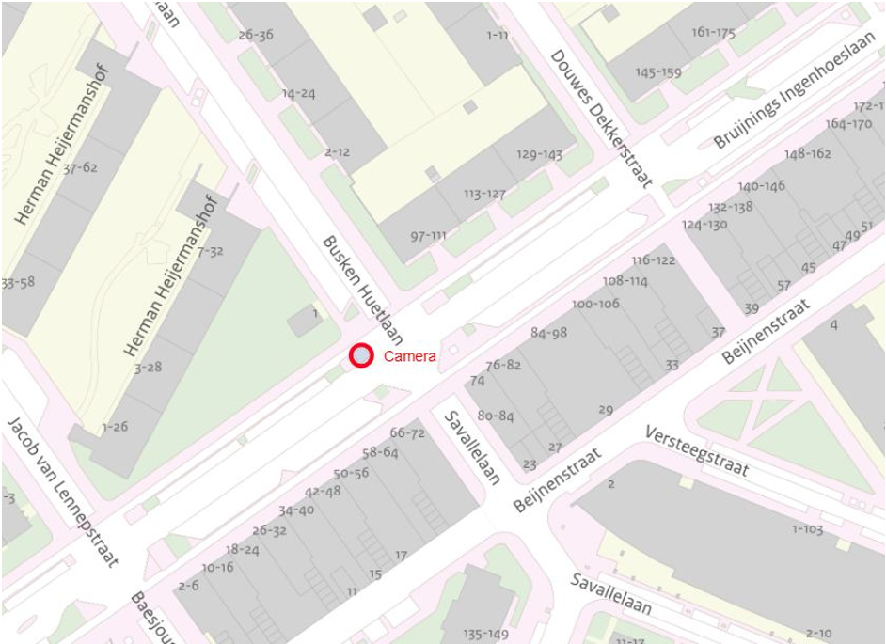

Tegen dit besluit kunnen belanghebbenden een bezwaarschrift indienen. De termijn voor het indienen van het bezwaarschrift bedraagt, op grond van artikel 6:7 van de Algemene wet bestuursrecht, zes weken. De termijn vangt aan met ingang van de dag na die waarop het besluit openbaar bekend is gemaakt. Het bezwaarschrift dient te worden gericht aan de Burgemeester van de Leidschendam-Voorburg, postbus 1005, 2260 BA Leidschendam.

Het bezwaarschrift moet zijn ondertekend. Het bevat ten minste de naam en het adres van indiener, telefoonnummer, handtekening, de dagtekening, een omschrijving van het besluit waartegen bezwaar is gericht en de gronden van het bezwaar.

Het indienen van een bezwaar schorst niet de werking van dit besluit. In spoedeisende gevallen kan een verzoek om voorlopige voorziening worden ingediend bij de voorzieningenrechter van de Rechtbank te Den Haag, Sector Bestuursrecht, Postbus 20302, 2500 EH Den Haag. Voor het indienen van een verzoek om voorlopige voorziening is griffierecht verschuldigd.

